ОБРАЗОВАТЕЛЬНЫЙ ПРОЕКТ
«Маленький патриот своей страны»

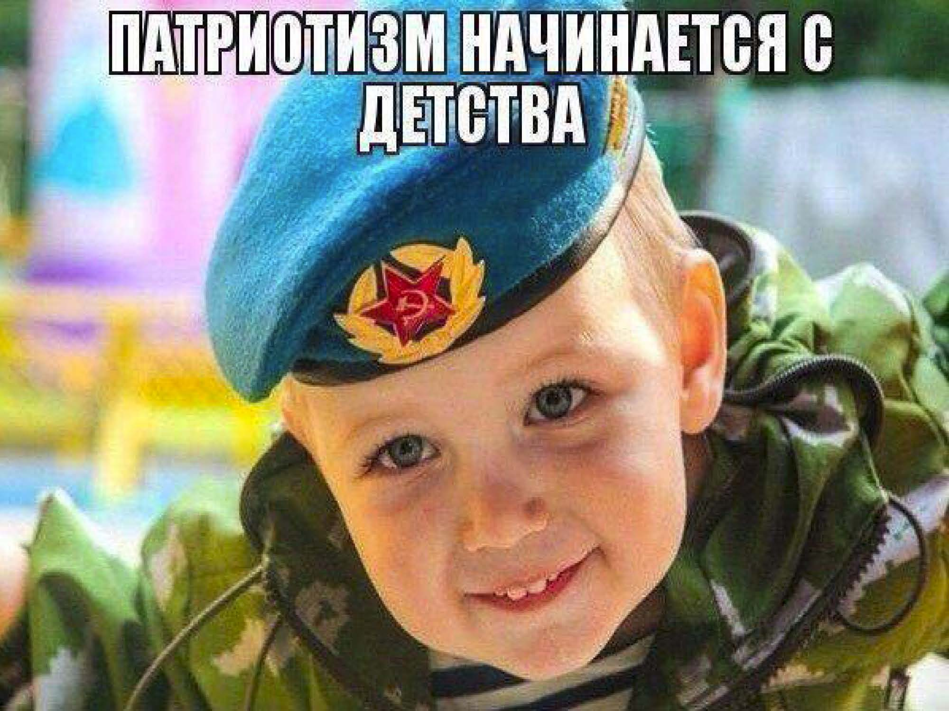

Муниципальное автономное дошкольное образовательное учреждение
«Детский сад № 47»

Проект
по нравственно-патриотическому воспитанию
детей первой младшей группы
«Маленький патриот своей страны»
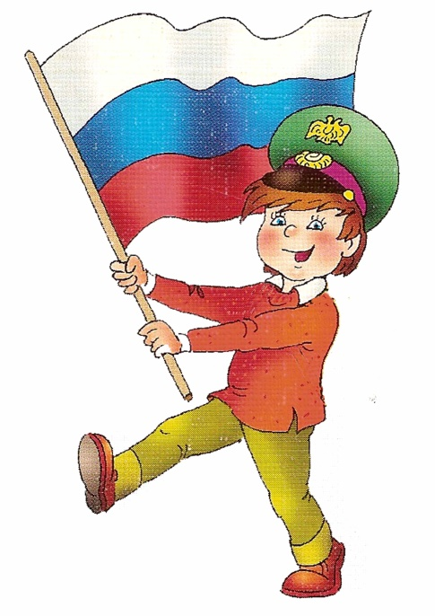

Авторы проекта:
воспитатель
Ивенина Л.В
Борчина М.Г

Саранск, 2021 год

Проект «Маленький патриот своей страны»
Тип проекта: информационно-познавательный
Продолжительность проекта: краткосрочный (Апрель 2021 года)
Участники: дети первой младшей группы общеразвивающей направленности, педагог группы, родители (законные представители)

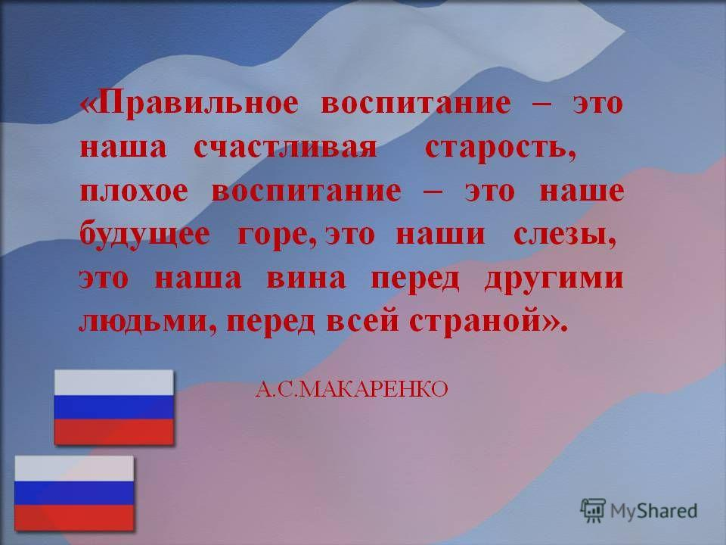

Аннотация к проекту:
Чувство Родины у ребенка начинается с любви к самым близким людям – отцу, матери, бабушке, дедушке. Все начинается с того, что видит перед собой «маленький человек». И родной дом, двор, где он не раз гулял, и детский сад, где он получает радость общения со сверстниками, и родная природа - все это Родина. Сколько открытий делает ежедневно ребенок.
В последнее время чувство патриотизма приобретает всё большее общественное значение и становиться задачей государственной важности.
Воспитывать патриотизм необходимо с раннего детства, не забывая о том, что патриотизм у каждого формируется индивидуально.
Одним из ведущих факторов формирования патриотического сознания детей является воспитание любви к самому близкому окружению ребёнка – семье, дому, детскому саду и своему городу.
Нравственно-патриотическое воспитание детей дошкольного возраста становится одной из актуальных проблем.
Осознание значимости воспитания у детей чувства патриотизма помогло нам создать проект «Маленький патриот своей страны».
Для успешной реализации данного проекта в группе, мной было проведено анкетирование родителей. Результаты показали, что родители признают необходимость целенаправленности процесса формирования патриотических чувств у детей дошкольного возраста, но испытывают затруднения в его организации (чаще всего из-за незнания возрастных особенностей своего ребенка – считают, что заниматься формированием патриотических чувств в младшем дошкольном возрасте рано). Большинство родителей понимают роль семьи в формировании у своего ребенка нравственно-патриотических чувств и с интересом отнеслись к затронутой проблеме. Многие из них считают, что только благодаря совместному сотрудничеству педагогов и семьи данный проект ждет успех, и они с радостью готовы поучаствовать в нем.
Значимость данного проекта заключается в применении интегрированного подхода в образовательных отношениях по формированию патриотических чувств детей младшего дошкольного возраста, которые предусматривают поэтапную организацию приобщения детей к уважению ближнего, семейным традициям, любовь к своему городу, а также активное участие родителей в реализации данного проекта.
Проект состоит из трёх этапов.
Цель первого этапа – подбор информации о проектной деятельности, информирование и привлечение родителей, создание предметно – развивающей среды.
Цель второго этапа – реализация проекта. Проведение занятий, бесед с детьми, наблюдений и экскурсий, игр, чтение художественной литературы.
Цель третьего этапа – подведение итогов работы с родителями и детьми. Создание стенгазеты «Мой любимый город».
Благодаря целенаправленной работе педагога и родителей, у детей расширились знания о своем родном городе, могут узнать и рассказать о некоторых достопримечательностях города.
В будущем, работа по нравственно – патриотическому воспитанию детей будет продолжена. Больше будет обращено внимания на историю Мордовского края, расширится работа по знакомству с достопримечательностями города Саранска, знакомству с знаменитыми земляками Мордовской земли и уникальными объектами природы Мордовии.
Цель: Формирование у детей нравственно – патриотических чувств и духовно – нравственного отношения к родному дому, семье, детскому саду, городу.
Задачи:
Образовательная:
- Дать знания о том, что такое «город», «улица», «адрес».
Развивающая:
- Побуждать детей к выполнению общественно значимых заданий, к добрым делам для дома, семьи, детского сада, города.
- Способствовать активному сотворчеству детей и их родителей, делая упор на совместную деятельность дома, в детском саду.
Воспитательная:
- Воспитывать любовь и привязанность к родному дому, семье, детскому саду, городу.
- Воспитывать умение видеть красоту родного города, радоваться ей.
Доминантная область: «Познавательное развитие»
Интеграция с другими образовательными областями: «Социально-коммуникативное развитие», «Речевое развитие», «Художественно-эстетическое развитие», «Физическое развитие».

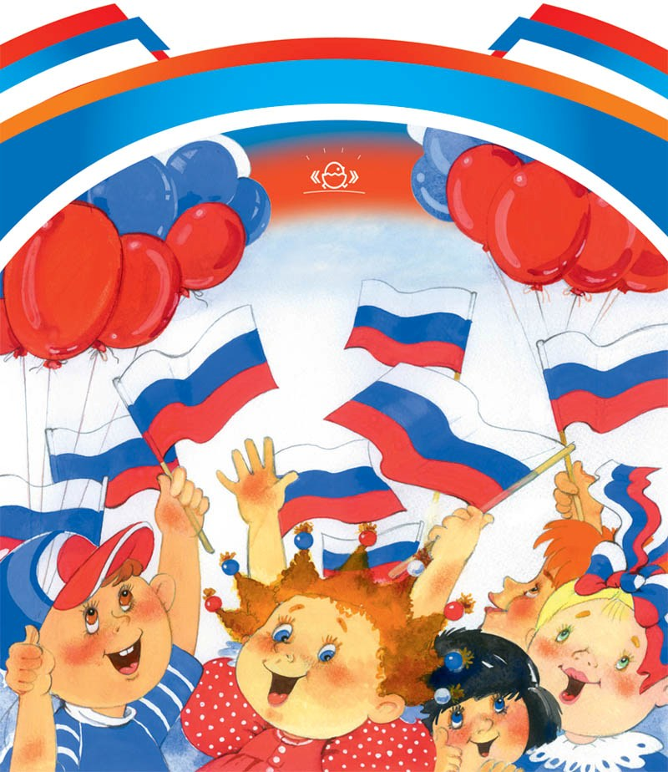

I этап – подготовительный:
- Подбор информации, материала по нравственно – патриотическому воспитанию.
- Составление плана информационно – познавательного проекта.
- Разработка конспектов образовательной деятельности с использованием развивающего обучения.
- Организация предметно – развивающей среды.
- Подбор и создание наглядно - дидактического материала по нравственно – патриотическому воспитанию.
- Привлечение родителей к реализации проекта.
II этап – основной:
- Реализация цели и задач проекта в соответствии с перспективным планом проекта.
III этап – итоговый:
- Создание стенгазеты «Мой любимый город».
- Обобщение материалов проекта, соотношение прогнозируемых результатов с полученными.
Предполагаемый результат:
- Повысилась у детей познавательная активность, желание больше узнать о своем родном городе.
- Дети знают некоторые достопримечательности и памятные места города.
- Повысилась заинтересованность родителей в формировании у детей представлений о родном доме, семье, детском саде, городе.

Планирование и организация деятельности
Тема | Работа с детьми | Работа с родителями | Месяц
«Мой  любимый  детский  сад» | 1. Экскурсия по территории детского сада: знакомство с трудом сотрудника - дворника.  2. Беседы на тему:  а) «Мои друзья»,  б) «Как вести себя в детском саду».  3. Чтение книг о дружбе.  Чтение рассказа Н. Забилы: «Ясочкин садик».  4. Конструирование: «Строим детский сад». | 1. Выявление степени вовлеченности семей в образовательный процесс: анкета для родителей, определяющая их отношение к патриотическому воспитанию детей.  2. Памятка для родителей: «Маленький патриот своей страны». | Апрель
«Моя семья» | 1. Рассказы детей о членах своей семьи.  2.Рассматривание семейных фотоальбомов.  3. НОД на тему: «Моя семья».  4. Заучивание потешки: «Расти коса до пояса».  5. Беседы на тему:  «Как я помогаю дома маме»;  6. Чтение с детьми: а) С. Капутикян «Моя бабушка»;  7. Сюжетно – ролевая игра «Семья». Дидактическая игра: «Семья». | 4. Консультация для родителей: «Воспитание юного патриота в семье». | Апрель
«Моя улица» | 2. Беседа на тему:  «Что мы видели на нашей улице».  3. Рассматривание фотографий с улицами города.  4. Чтение с детьми: С. Михалков: «Моя улица». | Изгото альбома с фотографиями улиц города. | Апрель
«Мой город» | 1. Беседы на темы:  а) «Мы живем в Саранске»;  б) «Береги город»  в) «Как вести себя в детском саду»  2. Рассматривание иллюстраций, фотографий: «Наш любимый край».  3. Конструирование: «Постройка города».  4. Чтение с детьми | 1. Фотоколлаж на тему: «Мой любимый город».  2. Высказывание детей: «Почему я люблю свой город».

ПРИЛОЖЕНИЕ
Деятельность | Содержание | Задачи (развивать, закреплять и т.д.)
Наблюдение за работой дворника | Предоставить детям самостоятельно поиграть на участке, обратить внимание на работу дворника: «Посмотрите, как он старается, подметает дорожки, чтобы вам было где играть». Уточнить, что дворник выполняет свою работу хорошо, ловко действуя метлой и лопатой. Подвести детей к дворнику, который объяснит, что нельзя ломать деревья, бросать мусор на землю, участок нужно содержать в чистоте. Подсказать детям, что нужно поблагодарить дворника за работу, но не только словами, но и делами. Предложить детям собрать мусор на участке. | -Воспитывать уважение к труду людей;  - Учить приходить на помощь окружающим.
Стихи,  Загадки,  Пословицы. | Скручена, связана,  На кол навязана  И по дому пляшет. (Метла.)  Встанет дворик на заре  Всё очистит во дворе  И кусты обрежет сам,  Красота на радость нам. | - Работать над развитием связной речи.  - Учить отгадывать загадки.
Труд. | Подметание вениками дорожек на участке. | - Учить правильно пользоваться вениками, помогая взрослому.

Беседы с детьми:
- Тема: «Мои друзья»
Цель: Воспитание доброжелательного отношения к сверстникам.
- Тема: «Как вести себя в детском саду»
Цель: Закрепление правил поведения в детском саду: в группе, в коридорах и в других помещениях сада.
- Тема: «Как я помогаю дома маме»
Цель: Формирование у детей положительного отношения к труду и желание выполнять трудовые поручения.
- Тема: «Что мы видели на нашей улице»
Цель: Закрепление знаний о близлежайшей улицы, зданиях, которые на ней расположены.
- Тема: «Мы живем в Саранске»
Цель: Закрепление знаний о названии города и его достопримечательностях.

Чтение детям:
- Чтение книг о дружбе.
- Н. Забила «Ясочкин садик».
- С. Капутикян «Моя бабушка».
- Л. Квитко «Бабушкины руки».
- С. Михалков: «Моя улица».
Заучивание потешки: «Расти коса до пояса»
Расти коса до пояса,
Не вырани ни волоса.
Расти, косонька, до пят -
Все волосоньки в ряд.
Расти, коса, не путайся -
Маму, дочка, слушайся.

Сюжетно – ролевая игра «Семья»:
Задача: Помочь детям организовать игру, учить объединять игровые действия в единый сюжет.
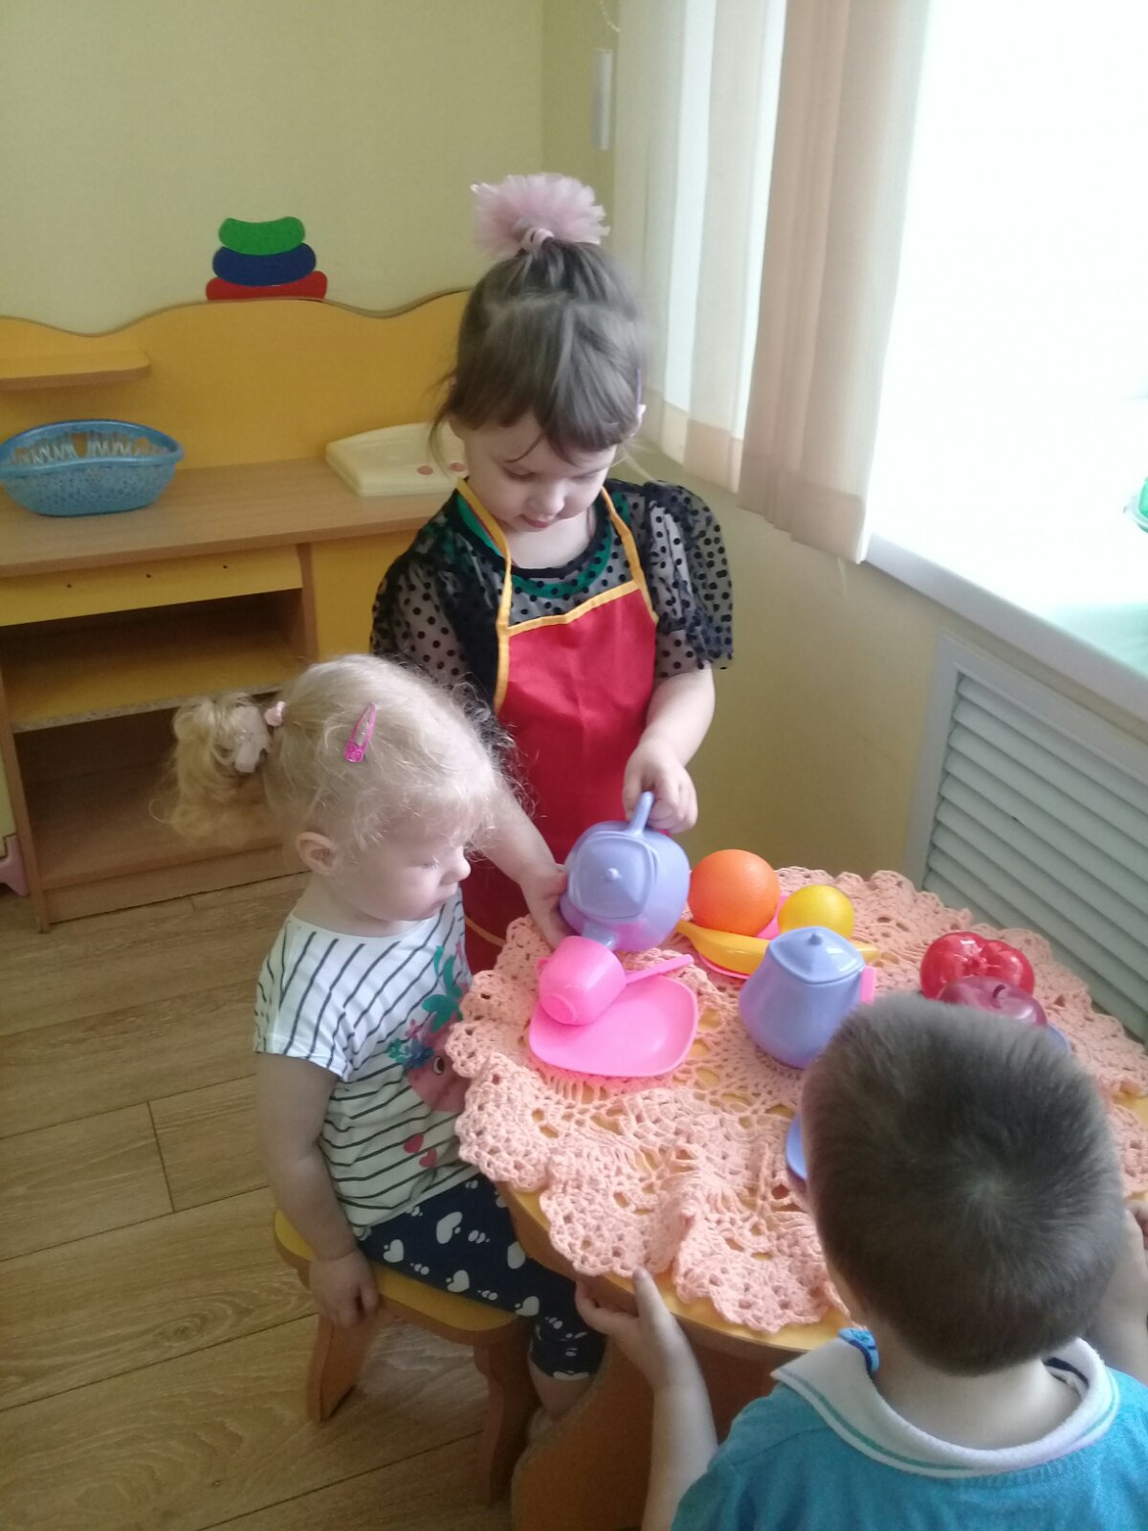
Рассматривание иллюстраций, фотографий: «Наш любимый край».
.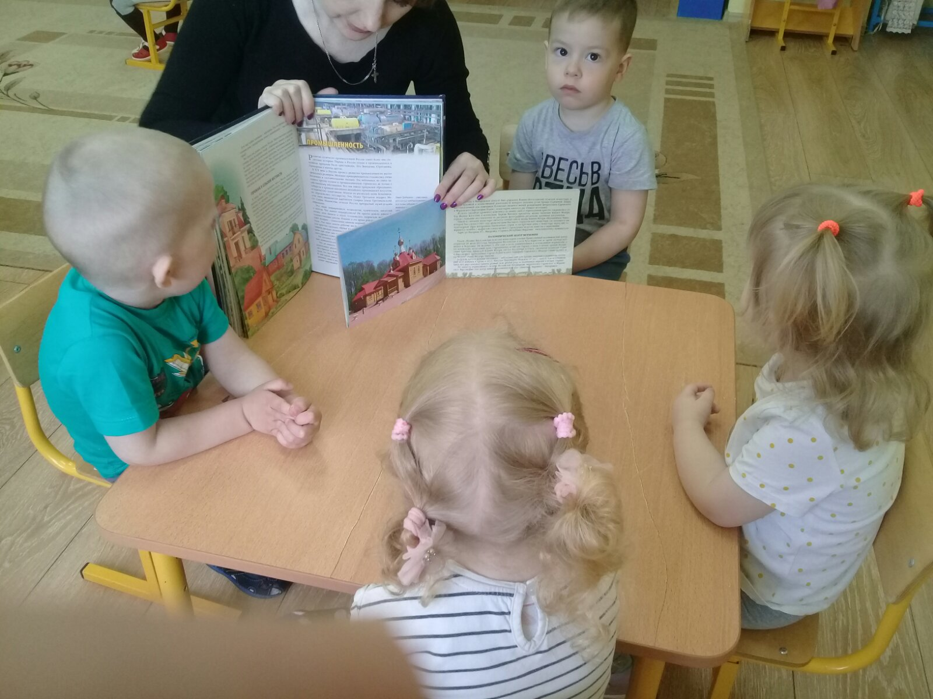

Дидактическая игра: «Герб России»
Ц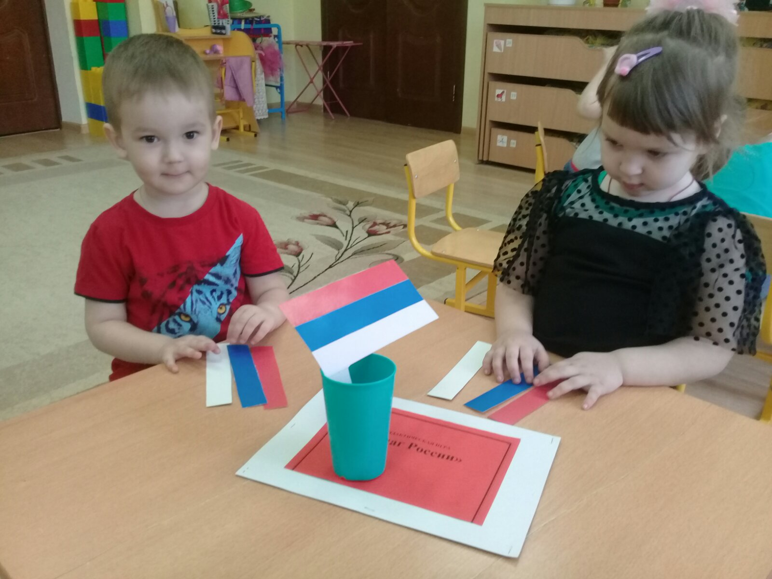

Цель: формировать представления детей о гербе России.
Игры с музыкальными инструментами
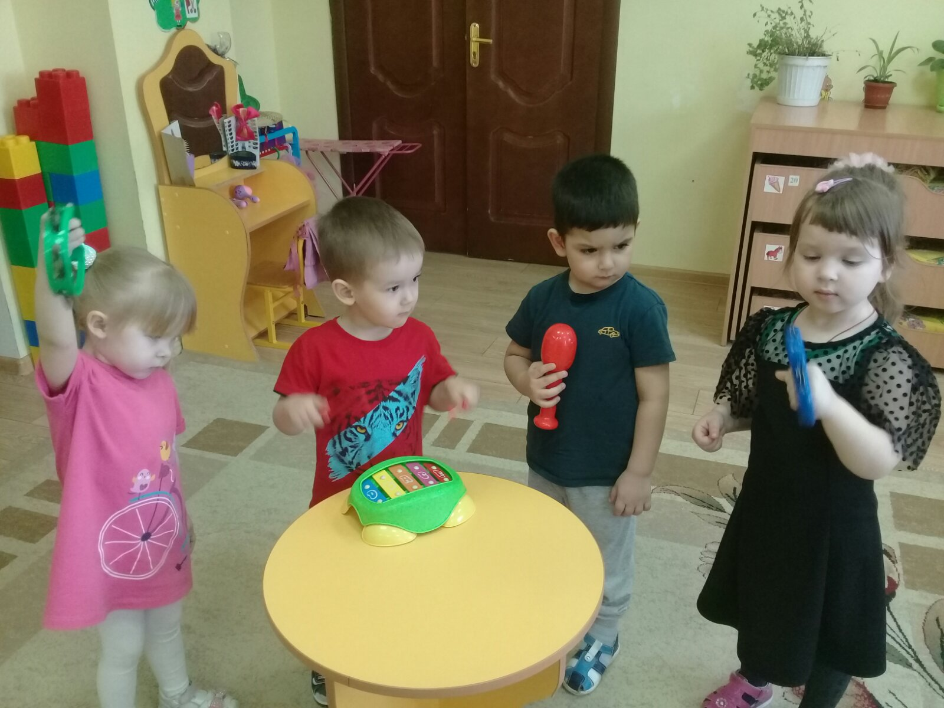
Конструирование:
Тема: «Постройка города»
Задача: Учить детей выполнять знакомые постройки, объединять их единым сюжетом, обыгрывать. Формировать коммуникативные умения, учить взаимодействовать со сверстниками.

Конспект занятия по нравственно-патриотическому воспитанию детей в первой младшей группе на тему: «Моя семья»
Цель: Формирование представлений детей о семье и её членах, о доброжелательных отношениях родных людей; об эмоциональном состоянии членов семьи; формировать понятие: мой дом, моя семья.
Словарная работа: семья, члены семьи, письмо.
Материалы и оборудование: изображения курицы, петуха и цыплёнка, письмо, фотографии членов семьи, вырезанные из бумаги домики, магнитная доска с магнитами, развивающая игра «Малыш и мама».

Ход занятия:
Организационный момент (проводится в кругу):
Воспитатель:
Собрались все дети в круг.
Я – твой друг, и ты – мой друг.
Крепко за руки возьмемся
И друг другу улыбнемся.
– Давайте улыбнемся друг другу.
(Дети садятся полукругом)
Основная часть:
Воспитатель: - Ребята, посмотрите, кто к нам сегодня пришел в гости?
Дети: - Курочка, петух, и цыплята.
Воспитатель: - Дети, кто курица для цыплят? (Мама)
– А кто петушок для цыплят? (Петушок – это папа цыплят.)
– А как вы думаете, у них дружная семья? (Да, у них дружная семья.)
– Как вы догадались? (Они живут все вместе. Мама заботится о цыплятах. Папа защищает их от врагов. Никто не ссорится, не клюется.)
- А у других животных есть семьи?
Дети: - Да!
Воспитатель: - К нам в гости пришли и другие семьи, но детишки такие маленькие и шустрые, что потеряли своих родителей. Давайте им поможем отыскать свои семьи?
(Развивающая игра «Малыш и мама»).
Воспитатель: - Молодцы! Теперь все на месте и очень довольны! Дети! А курочка с цыплятами прислали нам письмо, интересно, что там?
Воспитатель: - Ребята, да тут загадки. А вот послушайте загадку:
Излучает она свет,
От улыбки ямочка…
Никого дороже нет,
Чем родная…
Дети: - Мамочка.
Воспитатель: - Молодцы, ребята, правильно!
Воспитатель: - А теперь послушайте следующую загадку:
Угадайте, кто же это?
Добрый, сильный, ловкий, смелый.
Жду ответа я, ребята,
Молодцы! Конечно…
Дети: - Папа.
Воспитатель: - Молодцы, ребята, правильно!
Беседа:
- Как зовут твою маму?
- Как зовут твоего папу?
- Кто ты для папы и мамы?
- Покажи своих родителей на фотографии.
Воспитатель: - Замечательно, ребята! Читаем следующую загадку:
Я у мамы не один,
У неё ещё есть сын,
Рядом с ним я маловат,
Для меня он — старший …
Дети: - Брат.
Воспитатель: - Молодцы, ребятки, правильно!
Беседа (опрос 2-3 детей):
- У кого есть брат?
- Как его зовут?
Воспитатель: - Молодцы! А вот ещё загадка:
Мама с папой говорят,
Что теперь я — старший брат,
Что за куколка в коляске плачет?
Видимо, от тряски?
В ванной ползунков гора!
Брату кто она? …
Дети: - Сестра.
Воспитатель: - Да, ребятки, правильно!
Беседа (опрос 2-3 детей):
- У кого есть сестра?
– Как зовут вашу сестру?
– Ребята, а вас любят в семье? (Да, любят.)
– А как вы догадались, что вас любят? (Меня целуют, ласкают, говорят хорошие слова, жалеют, играют со мной, заботятся обо мне.)
– Молодцы! Слушаетесь родителей, помогаете им, убираете свои игрушки. Не расстраивайте взрослых: маму, папу, братиков и сестренок – всю свою семью.
Воспитатель:
- Мама, папа, дети, а все эти люди вместе называются одним словом – Семья. Как хорошо, когда у человека есть дружная семья!
Физкультминутка.
Раз, два, три, четыре (хлопаем в ладоши),
Кто живет у нас в квартире? (топаем на месте)
Раз, два, три, четыре, пять (прыжки на месте),
Папа, мама, брат, сестра (хлопаем в ладоши),
Кошка Мурка, два котёнка (наклоны туловища вправо, влево),
Мой щенок, сверчок и я (повороты вправо и влево)
Вот и вся моя семья! (хлопаем в ладоши)

Воспитатель: - А вы знаете, где же живёт семья?
Дети: - В своём доме.
Пройдите к столам, где лежат вырезанные из бумаги, домики. Это дом вашей семьи. Если посмотреть внимательно, то можно заметить, что кого – то из семьи там нет. Поселите в ваш дом недостающего члена семьи (дети приклеивают)
Вот теперь вся семья дома. Давайте для всех расскажем стихотворение о доме.
Воспитатель (рассказывает):
Дома бывают разные:
Кирпичные, каркасные.
С балконами железными;
Бывают даже снежные,
Совсем как настоящие.
Но, самый лучший, – это мой,
Я в нём живу с моей семьёй.
Заключительная часть:
– Итак, ребята, о чем мы сегодня говорили?
Дети: - Говорили о семье.
Воспитатель: - Семья – это самые близкие люди: мама, папа, братья и сестры, бабушки и дедушки. В семье все любят друг друга, заботятся друг о друге, помогают друг другу (это дома). А в детском саду у нас тоже есть дружная семья – это мы с вами.
И я хочу вам пожелать, чтобы вы принесли частичку тепла и света с нашего занятия в вашу семью. Вот вам частичка этого тепла (раздаю солнышки).

Работа с родителями:

Консультация для родителей:
«Воспитание юного патриота в семье»
От уровня гражданско-патриотического воспитания детей во многом зависит становление общества и правового государства в нашей стране.
Пройдёт 10-20 лет - и наши дети займут наши места, станут руководителями производства и страны! Поэтому мы должны воспитать патриотов, Граждан России с большой буквы!
Патриотизм- важное моральное качество, которое проявляется в любви к малой Родине и к стране в целом.
Без патриотизма человек не будет уважать Родину, общество и своих близких людей.
«А что такое гражданин? Отечества достойный сын!» - писал великий русский поэт Николай Алексеевич Некрасов.
Гражданственность, патриотизм – это чувства неразрывной связи с Родиной, сознание ответственности за её безопасность и процветание. Воспитать гражданина и патриота – это значит подготовить растущего человека к участию в решении текущих и перспективных задач нашего государства, к управлению его делами, подготовить защитника страны.
Всё начинается с семьи. Жизнь каждой семьи – это часть жизни страны. Любовь к Родине начинается с любви к отцу, маме, бабушке, деду, сестре, брату и другим близким людям. Ценности, признанные в семье и усваиваемые ребенком с первых лет имеют огромное значение для человека в любом возрасте.
Взаимоотношения в семье влияют на отношения в обществе и составляют основу гражданского поведения человека. Ребёнок видит, как строятся отношения между родителями и более старшим поколением - бабушек, дедушек. Он непроизвольно принимает эти установки. Неуважение к пожилым людям со стороны родителей пагубно повлияет на формирование его нравственных ценностей и непременно скажется на его отношении к своему Отечеству.
Только родители и старшие члены семьи на личном примере могут научить ребенка любить своих близких и уметь заботиться о них, привить трудолюбие, развить активную жизненную позицию, лидерские качества, способность брать ответственность на себя, сопереживать и сочувствовать, проявлять при необходимости настойчивость и твердость.

Известный советский педагог Василий Александрович Сухомлинский говорил: « Если ты с детства не научился смотреть в глаза матери и видеть в них тревогу или покой, мир и смятение, ты на всю жизнь останешься нравственным невеждой. Нравственное невежество приносит людям много горя, а обществу — вред».
Если в семье ребенок не научился с пониманием и любовью относиться к близким, а привык следовать только своим прихотям и желаниям, то, переступив отчий порог, он так же будет строить взаимоотношения со своими друзьями, коллегами и окружающими людьми.
Разве может человек, не любящий свою мать или отца, любить город, в котором живет или страну в целом?.. Если он с детства привык только брать, он не научится отдавать. О каком гражданстве или патриотизме можно говорить в таком случае?!
Главное в воспитании юного гражданина- достижение душевого единения, нравственной связи родителей с ребенком. А для этого необходимо находить время для общения. В наше время, когда поток информации, получаемой ребёнком извне, трудно проконтролировать, приобретает наибольшее значение родительский авторитет, поэтому главным фактором успешного воспитания гражданина и патриота в семье является гражданское поведение, нравственная чистота, дела и поступки взрослых, которые окружают ребёнка

Памятка для родителей:
«Воспитание будущего патриота»!
1. Если вы хотите воспитать ребенка достойным человеком и гражданином, не говорите дурно о стране, в которой живете.
2. Рассказывайте своему ребенку об испытаниях, выпавших на долю ваших предков и вас самих, из которых они и вы вышли с честью. Вместе запишите свои воспоминания, воспоминания старших членов семьи.
Составьте генеалогическое древо своей семьи, собирайте семейные фотографии, документы, реликвии. Создайте музей семьи, своего рода, где найдётся почётное место медалям деда и прадеда, и изумительному рукоделию прабабушки, и грамотам папы или мамы за успехи в спорте или учёбе. Не забывайте о дальних родственниках.
3. Знакомьте своего ребенка с памятниками и историческими местами родного города и России. Посещайте их! Создайте фотоальбом «Мой родной город»
4. В выходной день сходите с ребенком в музей, театр или на выставку. Чем раньше и регулярней вы будете это делать, тем больше вероятность того, что он будет посещать культурные заведения в подростковом возрасте и в юности.
5. Помните, чем больше вы будете выражать недовольство каждым прожитым днем, тем больше пессимизма, недовольства жизнью будет выражать ваш ребенок.
6. Когда вы общаетесь со своим ребенком, оценивайте не только его учебные и психологические проблемы, но и позитивные моменты его жизни. (Кто его друзья, кто ему помогает, с кем бы он хотел играть и почему).
7. Не взращивайте в своем ребенке равнодушие - оно обернется против вас.

Консультация для родителей:
«Маленький патриот своей страны»
На современном этапе воспитание будущего гражданина патриота своей страны становится очень актуальным и особенно трудным, требует большого такта и терпения, так как в молодых семьях вопросы воспитания патриотизма, гражданственности не считаются важными, и зачастую вызывают лишь недоумение.

Патриотическое воспитание ребенка – это основа формирования будущего гражданина.

Задача воспитания патриотизма в настоящее время очень сложна. Чтобы достигнуть определенного результата, необходимо находить нетрадиционные методы воздействия на ребенка, на его эмоциональную и нравственную сферы. Причем такие методы, которые, не казались бы ребенку скучными, чрезмерно назидательными, а естественно и гармонично наполняли его мировоззрение нравственным содержанием, раскрывали бы новые, ранее неизвестные или непонятные малышу стороны окружающей действительности.

Уже в дошкольном возрасте ребенок должен знать, в какой стране он живет, чем она отличается от других стран.
Нужно как можно больше рассказывать детям о городе, в котором они живут; воспитывать чувство гордости за свой город. Приучать детей бережно относиться к тому, что создано бабушками, дедушками, мамами и папами. Поддерживать чистоту и порядок в общественных местах, участвовать в создании красоты и порядка в своем дворе, подъезде, на улице, в парках, в детском саду.
Существуют разнообразные формы воспитания у детей патриотических чувств. Это беседы о Родине, о родном городе, о природе родного края, о хороших людях, чтение детских книг на патриотические темы и детский фольклор региона в котором он живет, соответствующий подбор песен и стихов для разучивания и, конечно, личный пример родителей.

Через изучение истории и традиций предков, воспитывается гордость и уважение к родной земле.
Важная роль здесь принадлежит сказкам, которые передаются от поколения к поколению и учат добру, дружбе, взаимопомощи и трудолюбию. Самобытный народный фольклор – прекрасный материал, формирующий любовь к Родине и патриотическое развитие детей. Также стоит познакомить их с культурой, обычаями и традициями других народов, сформировать к ним дружелюбное отношение.
Детям свойственны неустойчивость внимания, утомляемость и кратковременность интересов. Поэтому патриотическое воспитание детей дошкольного возраста предполагает неоднократное обращение к определённым темам, для формирования к ним стойкого интереса. Для раскрытия той или иной темы лучше всего использовать процесс игры. Например, детям очень интересно будет играть в «путешествия», во время которых они смогут узнать, что – то новое о малой или большой Родине, других странах.
Дети обладают наглядно – образным мышлением, поэтому для лучшего усвоения новой информации воспитателям в детских садах и родителям стоит воспользоваться иллюстрациями, художественной литературой и всевозможными наглядными предметами. Так посещение музеев или специально оборудованных помещений в детских садах откроет перед детьми новые возможности для изучения истории и быта родной земли.

Одно из проявлений патриотизма – любовь к природе. Она определяется бережным отношением к ней, выражается в элементарной заботе о животных, в доступном труде по выращиванию растений. Большое значение имеют прогулки в лес, на реку, в поле. Они дают возможность познакомить детей с некоторыми правилами бережного отношения к природе. При ознакомлении с природой родной страны акцент делается на ее красоту и разнообразие, на ее особенности. Яркие впечатления о родной природе, об истории родного края, полученные в детстве, нередко остаются в памяти человека на всю жизнь и формируют у ребенка такие черты характера, которые помогут ему стать патриотом и гражданином своей страны.

Не менее важным условием нравственно-патриотического воспитания детей является тесная взаимосвязь с родителями.
Прикосновение к истории своей семьи вызывает у ребенка сильные эмоции, заставляет сопереживать, внимательно относиться к памяти прошлого, к своим историческим корням. Взаимодействие с родителями по данному вопросу способствует бережному отношению к традициям, сохранению вертикальных семейных связей.

Рекомендации для родителей:
- Воспитание маленького патриота начинается с самого близкого для него - родного дома, улицы, где он живет, детского сада.
- Обращайте внимание ребенка на красоту родного города.
- Во время прогулки расскажите, что находится на вашей улице, поговорите о значении каждого объекта.
- Дайте представление о работе общественных учреждений: почты, магазина, библиотеки и т. д. Понаблюдайте за работой сотрудников этих учреждений, отметьте ценность их труда.
- Вместе с ребенком принимайте участие в труде по благоустройству и озеленению своего двора.
- Расширяйте собственный кругозор.
- Учите ребенка правильно оценивать свои поступки и поступки других людей.
- Читайте ему книги о родине, ее героях, о традициях, культуре своего народа.
- Поощряйте ребенка за стремление поддерживать порядок, примерное поведение в общественных местах.

Анкета для родителей
«Патриотическое воспитание ребёнка»
(Данная анкета является анонимной (вы не называете свою фамилию), поэтому, пожалуйста будьте предельно откровенны)
1. Считаете ли вы себя компетентными в вопросах патриотического воспитания?
а. Да б. Нет
2.Что для вас означает выражение «быть патриотом»?
___________________________________________________________________________________________________________________________________
3.Считаете ли вы важным воспитание у детей дошкольного возраста нравственно-патриотических чувств?
а. Да б. Нет
4. Где, по-вашему, ребёнок получает основы патриотизма?
а. В семье б. В детском саду
5. Есть ли у Вашего ребенка желание узнавать о своей семье?
а. Да б. Нет в. Иногда
6. Есть ли у Вашего ребенка желание узнавать о своём городе?
а. Да б. Нет в. Иногда
7. Рассказываете ли вы своему ребёнку о Саранске, знакомите с достопримечательностями?
а. Да б. Нет в. Иногда
8. В каких местах нашего города вы любите бывать со своим ребёнком?
_____________________________________________________________________________________________________________________________________________________________________________________________________________________________________________________________________
9. Что лично вы делаете для воспитания у своего ребёнка чувство патриотизма?
___________________________________________________________________________________________________________________________________
______________________________________________________________________________________
10. Какой помощи в этом направлении ждёте от детского сада?
___________________________________________________________________________________________________________________________________
____________________________________________________________________________________________________________________________________
Спасибо за сотрудничество!

ИЗГОТОВЛЕНИЕ СТЕНГАЗЕТЫ: в группе

